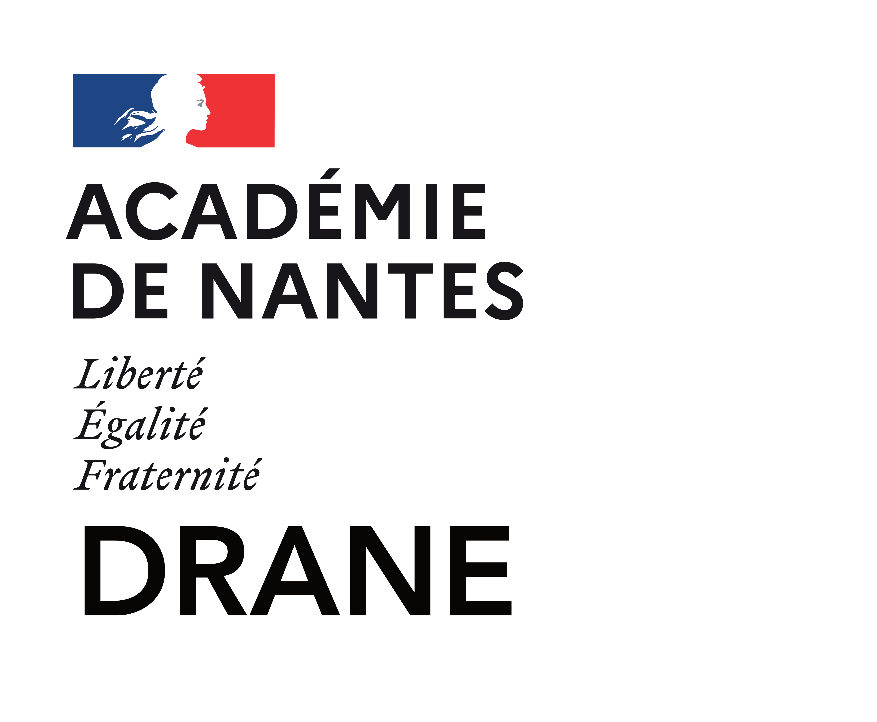
V1

10/02/2023
Les cas pratiques
DRANE - RSSI - DPD
Paternité - Pas d'Utilisation Commerciale - Partage des Conditions Initiales à l'Identique : http://creativecommons.org/licenses/by-nc-sa/2.0/fr/
Mise en ligne de production d'élève

Table des matières
Objectifs 3
I. Mise en ligne de productions d'élèves 4
1. Problèmes posés 4
2. Éléments de réflexion 4
3. Préconisations 5
4. Ressources 5

Objectifs
Les cas pratiques « Numérique responsable » ont été créés par la DRANE afin d’illustrer concrètement d’éventuels problèmes, questionnements, autour des usages du numérique et plus particulièrement d’Internet.

- Mise en ligne de productions d'élèves

Public ciblé : directeurs d’école ; chefs d’établissement ; formateurs et référents numériques ; enseignants
 Mise en situation

« | Dans le cadre d’un projet portant sur les énergies renouvelables, les élèves publient un journal de bord sur le portail public de l’ENT. Les élèves sont répartis en groupes et utilisent un outil d’écriture collaborative. Dès qu’un texte est finalisé, il est mis en ligne.  La qualité des productions est hétérogène et un élève désire retirer la publication de son groupe, insatisfait du travail réalisé. Les professeurs en charge du projet refusent cette demande | »

  - Problèmes posés

- Qui est propriétaire d’un écrit collaboratif dans le cadre d’un travail de classe ?
- Comment s’exerce le droit d’auteur dans le cadre scolaire ?
- Qui est responsable de publication ?

  - Éléments de réflexion

Remarque
Il ne faut pas confondre responsabilité de publication et droit d’auteur : l’élève reste auteur et propriétaire de ses créations
- L’élève est propriétaire (droit d’auteur) de sa propre production identifiée. La responsabilité des enseignants ou du chef d’établissement sur le travail des élèves n’est pas propriété. Ne pas respecter et enfreindre ce droit d’auteur peut être assimilé à un délit de contrefaçon pour violation du droit d’auteur (max 3 ans et 300 000 €).
- La communication, la modification, la réutilisation (etc.) du travail de l’élève, nécessitent son accord.
- L’exercice du droit individuel d’auteur trouve ses limites dans le cadre d’une production collective où la part de chacun n’est pas clairement identifiée.
- Si un élève veut retirer sa production (la demande des parents n’est pas obligatoire), c’est en accord avec son droit d’auteur (que peuvent faire valoir les parents).
- Si un élève veut retirer une production collective, c’est en accord avec l’ensemble des autres auteurs.
Complément : Charte d'utilisation des ENT
L'ENT e-lyco : article 4 et article 5
L'ENT e-primo : article 2
Texte légal : Le code de la propriété intellectuelle
- Article L113-2
Est dite de collaboration l'œuvre à la création de laquelle ont concouru plusieurs personnes physiques.
Est dite composite l'œuvre nouvelle à laquelle est incorporée une œuvre préexistante sans la collaboration de l'auteur de cette dernière.
Est dite collective l'œuvre créée sur l'initiative d'une personne physique ou morale qui l'édite, la publie et la divulgue sous sa direction et son nom et dans laquelle la contribution personnelle des divers auteurs participant à son élaboration se fond dans l'ensemble en vue duquel elle est conçue, sans qu'il soit possible d'attribuer à chacun d'eux un droit distinct sur l'ensemble réalisé.

- Article L113-3
L'œuvre de collaboration est la propriété commune des coauteurs.
Les coauteurs doivent exercer leurs droits d'un commun accord.
En cas de désaccord, il appartient à la juridiction civile de statuer.
Lorsque la participation de chacun des coauteurs relève de genres différents, chacun peut, sauf convention contraire, exploiter séparément sa contribution personnelle, sans toutefois porter préjudice à l'exploitation de l'œuvre commune.

  - Préconisations


- La page publique de l'ENT ou le site internet de l’établissement est normalement accessible à tous les internautes. La diffusion de documents permettant d’identifier clairement les élèves est alors fortement déconseillée : préférez la diffusion sur un support d’accès restreint comme l’ENT (sous authentification). Dans tous les cas, il faut rendre suffisamment anonymes les créations diffusées sur ces supports.

  - Ressources


- Autorisation de publication de travaux d'élèves

https://www.e-lyco.fr/charte-utilisation
https://ent.e-primo.fr/assets/cgu/Charte_d_utilisation_de_l_ENT.pdf
https://www.pedagogie.ac-nantes.fr/numerique-et-enseignement/numerique-responsable/autorisation-de-publication-travaux-d-eleve-1450825.kjsp?RH=1395926600054

